МИНОБРНАУКИ РОССИИ
САНКТ-ПЕТЕРБУРГСКИЙ ГОСУДАРСТВЕННЫЙ
ЭЛЕКТРОТЕХНИЧЕСКИЙ УНИВЕРСИТЕТ
«ЛЭТИ» ИМ. В.И. УЛЬЯНОВА (ЛЕНИНА)
Кафедра МО ЭВМ
КУРСОВАЯ РАБОТА
по дисциплине «Введение в нереляционные базы данных»

Тема: Биометрическая система контроля и управления доступом (СКУД) для университета

Студент гр. 3388 ___________________ Березовский М.А.

Студент гр. 3388 ___________________ Потапов Р.Ю.

Студент гр. 3388 ___________________ Шубин П.А.

Преподаватель ___________________ Заславский М.М.

Санкт-Петербург
2026

ЗАДАНИЕ
Студенты гр. 3388
Березовский М.А.
Потапов Р.Ю.
Шубин П.А.

Тема проекта:
Разработка прототипа биометрической системы контроля и управления доступом (СКУД) для университета.

Исходные данные:
Необходимо реализовать веб-приложение для хранения биометрических данных (лицо, голос), управления доступом пользователей к зонам университета и журналирования всех связанных событий. СУБД: MongoDB.

Содержание пояснительной записки:
- «Содержание»
- «Введение»
- «Качественные требования к решению»
- «Сценарии использования»
- «Модель данных»
- «Разработанное приложение»
- «Вывод»
- «Приложения»

Предполагаемый объём пояснительной записки:
Не менее 15 страниц.

Дата выдачи задания: _______________
Дата сдачи: _______________

Студенты ___________________ Березовский М.А.
___________________ Потапов Р.Ю.
___________________ Шубин П.А.

Преподаватель ___________________ Заславский М.М.

АННОТАЦИЯ
В рамках данного курса разрабатывался прототип биометрической системы контроля и управления доступом (СКУД) для университета. Система реализует хранение профилей пользователей (студентов, сотрудников, гостей) и их биометрических шаблонов (лицо, голос), управление иерархией групп и правами доступа к зонам университета, регистрацию всех событий прохода, а также инструменты аналитики и массового импорта/экспорта данных.
В качестве СУБД использована документно-ориентированная система MongoDB, что обусловлено необходимостью хранить сложные вложенные структуры (биометрические шаблоны внутри профиля пользователя) и обрабатывать быстрорастущий поток событий прохода. Backend реализован на Python с использованием фреймворка FastAPI. Приложение развёртывается через Docker Compose.
Исходный код и документация доступны по адресу: https://github.com/moevm/nsql1h26-bio

ANNOTATION
In the course of this project, a prototype biometric access control and management system (ACS) for a university was developed. The system stores user profiles (students, staff, and guests) along with their biometric templates (face and voice), manages hierarchical user groups and zone access policies, logs all entry events, and provides analytics tools with bulk import/export functionality.
MongoDB was chosen as the database system, which is well-suited for storing complex nested structures (biometric templates embedded inside user profiles) and handling a rapidly growing stream of access events. The backend is implemented in Python using the FastAPI framework. The application is deployed via Docker Compose.
Source code and documentation are available at: https://github.com/moevm/nsql1h26-bio

СОДЕРЖАНИЕ
1. Введение
1.1 Актуальность
1.2 Постановка задачи
1.3 Предлагаемое решение
2. Качественные требования к решению
3. Сценарии использования
3.1 Макет пользовательского интерфейса
3.2 Сценарий 1: Управление карточкой пользователя
3.3 Сценарий 2: Настройка уровней доступа
3.4 Сценарий 3: Поиск и аудит событий
3.5 Сценарий 4: Массовый импорт и экспорт данных
3.6 Сценарий 5: Кастомизируемая аналитика
4. Модель данных
4.1 Нереляционная модель данных (MongoDB)
4.2 Реляционная модель данных (SQL)
4.3 Сравнение моделей
4.4 Вывод по модели данных
5. Разработанное приложение
5.1 Архитектура
5.2 Использованные технологии
5.3 Маршруты API
5.4 Снимки экрана приложения
6. Вывод
7. Приложения
8. Литература

1. ВВЕДЕНИЕ

1.1 Актуальность
Системы контроля и управления доступом (СКУД) являются неотъемлемой частью инфраструктуры безопасности современных учреждений. Традиционные решения на основе карт-пропусков имеют существенные недостатки: карту можно потерять, передать другому лицу или подделать. Биометрические системы лишены этих недостатков — они идентифицируют человека по уникальным физиологическим признакам, которые нельзя передать или забыть.
Для университета, где ежедневно перемещаются тысячи студентов и сотрудников, актуальна задача автоматизированного, точного и масштабируемого контроля доступа. При этом система должна хранить большие объёмы биометрических данных (векторные эмбеддинги лиц и голосов), обрабатывать непрерывный поток событий прохода и предоставлять удобные инструменты аудита и аналитики.

1.2 Постановка задачи
Требуется разработать прототип веб-приложения — биометрической СКУД для университета — со следующими основными функциями:
- хранение профилей пользователей (студенты, сотрудники, гости);
- хранение биометрических шаблонов (лицо, голос) в виде векторных эмбеддингов;
- управление группами пользователей и иерархией доступа;
- управление зонами университета и устройствами контроля доступа;
- настройка политик доступа (кто, куда, когда);
- регистрация и журналирование всех событий прохода;
- аналитика: статистика проходов, топ зон по отказам, распределение по времени;
- массовый импорт и экспорт всех данных системы в формате JSON.

1.3 Предлагаемое решение
Разрабатывается веб-приложение на базе Python (FastAPI) с нереляционной СУБД MongoDB. Приложение развёртывается через Docker Compose. Веб-интерфейс предоставляет единую точку входа для всех ролей пользователей. Аутентификация реализована через JWT-токены (логин и пароль).
Выбор MongoDB обусловлен предметной областью: данные системы естественно представляются в виде документов с вложенными структурами — профиль пользователя содержит массив биометрических шаблонов, политика доступа содержит список зон. Кроме того, MongoDB хорошо масштабируется горизонтально, что критично для быстрорастущей коллекции событий прохода.

2. КАЧЕСТВЕННЫЕ ТРЕБОВАНИЯ К РЕШЕНИЮ
К разрабатываемой системе предъявляются следующие качественные требования:
- Корректность: система принимает решение о допуске на основе актуальных политик доступа, расписания и статуса пользователя.
- Производительность: проверка доступа должна выполняться за минимальное число обращений к базе данных.
- Масштабируемость: архитектура должна выдерживать рост числа событий прохода без деградации производительности чтения.
- Историческая корректность: журнал событий сохраняет имена пользователей, зон и устройств на момент события, независимо от последующих изменений.
- Удобство аудита: фильтрация событий по пользователю, зоне, времени и результату доступна из веб-интерфейса.
- Воспроизводимость: приложение разворачивается командой docker compose up без дополнительных шагов.
- Нейтральность данных: все тестовые данные синтетические, не содержат персональной информации реальных людей.

Вывод о преобладающих операциях. Система имеет ярко выраженный дисбаланс в пользу операций чтения: каждый проход порождает одну запись в журнал (операция записи), но при этом требует нескольких операций чтения — профиля пользователя, устройства, политик доступа. Аналитика и аудит также полностью опираются на чтение. Таким образом, операции чтения существенно преобладают над операциями записи.

3. СЦЕНАРИИ ИСПОЛЬЗОВАНИЯ

3.1 Макет пользовательского интерфейса
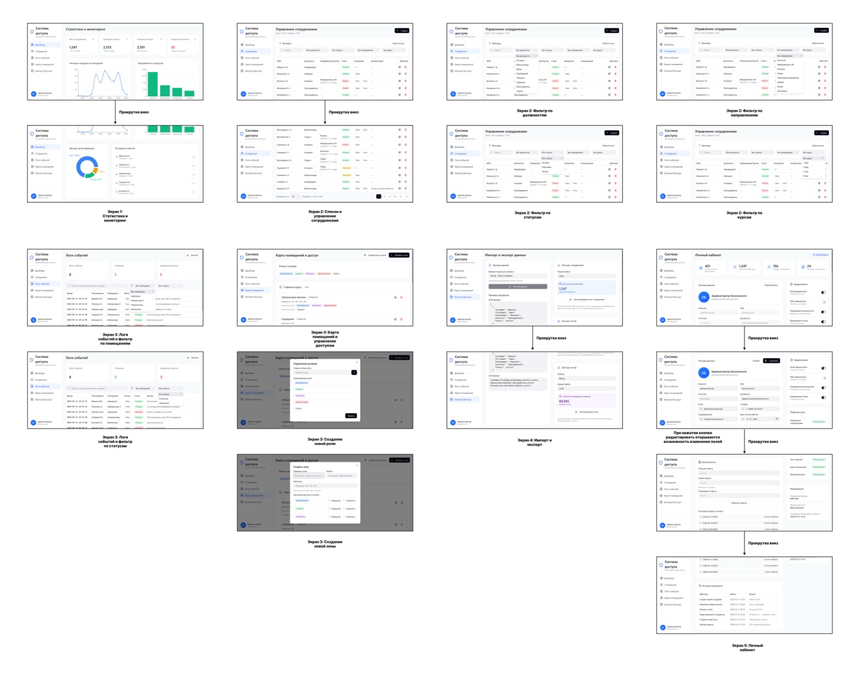
Приложение построено как единое веб-приложение со следующими основными экранами, навигация между которыми выполняется через боковое меню. Все поисковые фильтры кодируются в URL страницы (query-параметры), что позволяет сохранять и передавать ссылки на результаты поиска.

Рисунок 1 — Макет пользовательского интерфейса — схема экранов приложения

Основные страницы приложения и их адреса:
- Страница входа (/login) — форма авторизации по логину и паролю.
- Дашборд (/) — сводная статистика: проходы за сутки, топ зон, процент отказов.
- Пользователи (/people) — таблица с фильтрацией по ФИО, роли, отделу и статусу.
- Карточка пользователя (/people/{id}) — просмотр и редактирование профиля, биометрических шаблонов, истории проходов.
- Группы (/groups) — иерархический список групп с возможностью создания и редактирования.
- Зоны (/zones) — список контролируемых зон университета.
- Устройства (/devices) — список терминалов и турникетов с привязкой к зонам.
- Политики доступа (/policies) — список правил с фильтрацией по субъекту и зоне.
- Журнал событий (/events) — таблица с многокритериальным поиском и серверной пагинацией.
- Аналитика (/analytics) — интерактивные графики с кастомизируемыми фильтрами.
- Импорт / Экспорт (/maintenance) — кнопки массового импорта и экспорта всей базы данных.

3.2 Сценарий 1: Управление карточкой пользователя (MVP)
Актёр: Администратор безопасности. Цель: добавить нового человека в систему, загрузить биометрию или изменить данные. Предусловие: администратор авторизован в системе.
Основной поток:
- Администратор открывает страницу /people.
- Нажимает кнопку «Создать».
- Заполняет поля: ФИО, роль (студент / сотрудник / гость), факультет / отдел, статус.
- Загружает файл с биометрическим шаблоном (face или voice embedding).
- Сохраняет карточку — система подтверждает создание.
Альтернативный поток: редактирование существующего пользователя — смена статуса на «Заблокирован», добавление нового биометрического шаблона или удаление устаревшего.
Данный сценарий реализован в прототипе в полном объёме.
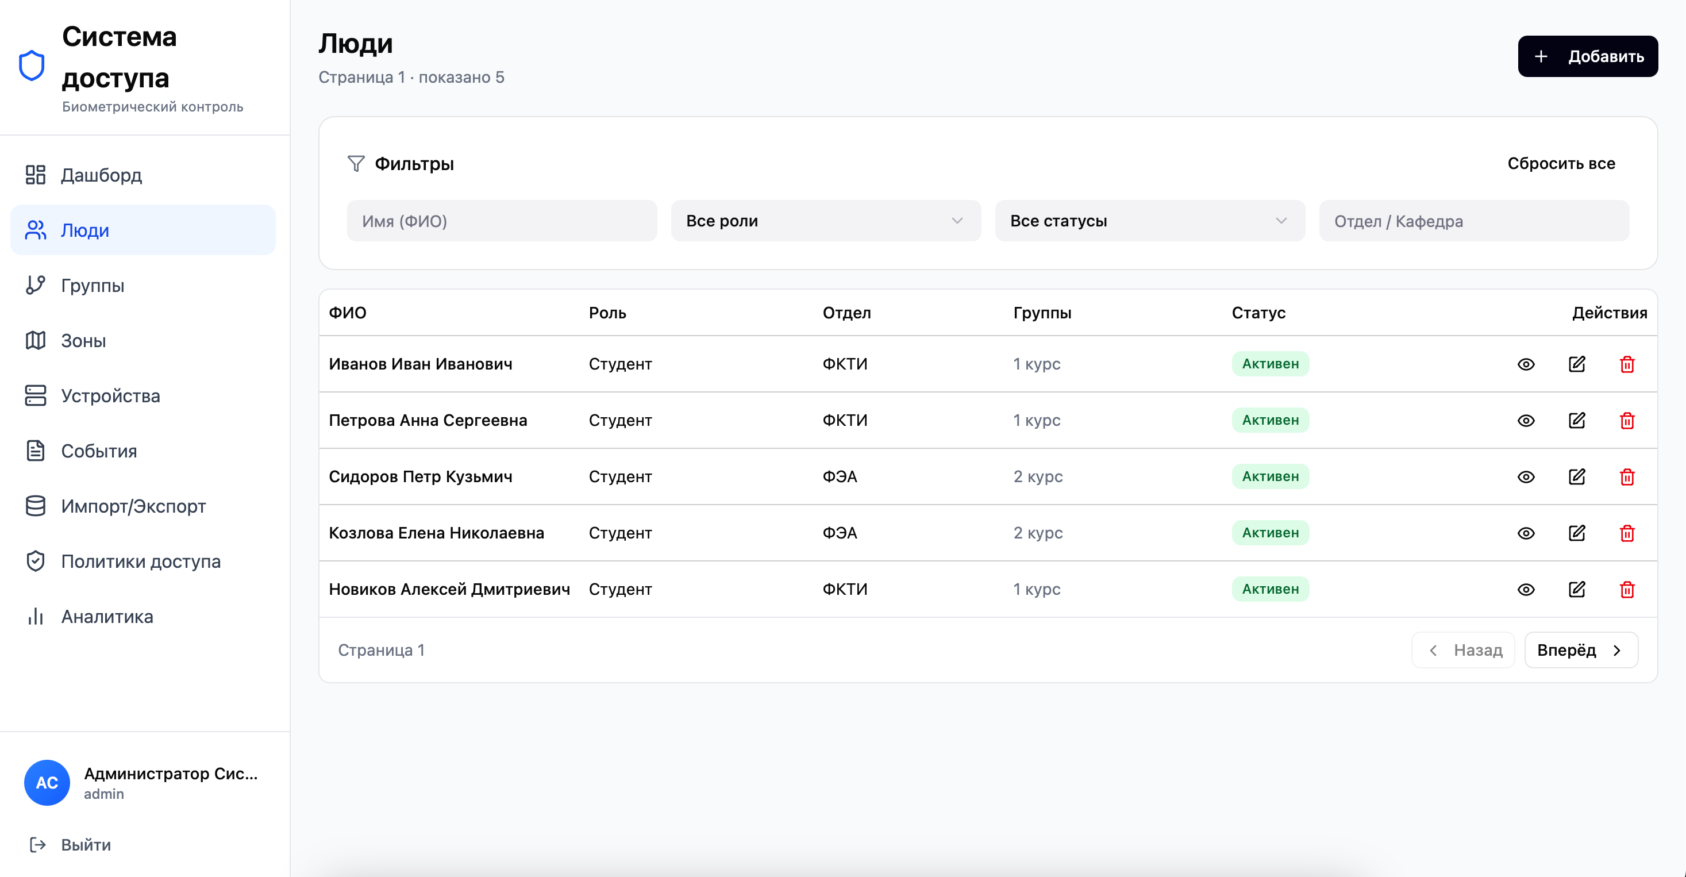Рисунок 2 — Экран списка пользователей с многокритериальным поиском

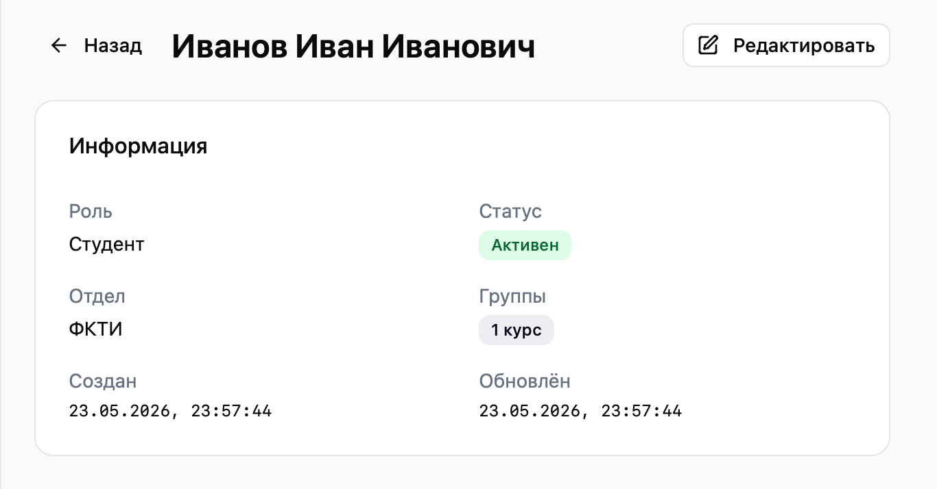Рисунок 3 — Карточка пользователя с биометрическими шаблонами

3.3 Сценарий 2: Настройка уровней доступа
Актёр: Администратор безопасности. Цель: ограничить доступ группы пользователей к определённым зонам.
Основной поток:
- Администратор открывает страницу /policies.
- Нажимает «Создать политику».
- Выбирает субъект политики: группа или конкретный пользователь.
- Выбирает одну или несколько зон, к которым применяется политика.
- Устанавливает расписание (дни недели, временной интервал) и срок действия.
- Сохраняет политику. Система немедленно применяет её при следующей попытке прохода.
Данный сценарий реализован в прототипе в полном объёме.

3.4 Сценарий 3: Поиск и аудит событий (MVP)
Актёр: Охранник / Аудитор. Цель: узнать, кто входил в серверную в ночное время.
Основной поток:
- Пользователь открывает страницу /events.
- Устанавливает фильтры: зона («Серверная»), временной диапазон, результат («DENY» или «ALLOW»).
- Система отображает список событий с серверной пагинацией.
- Пользователь нажимает на строку события — открывается детальная информация: метод биометрии, скор распознавания, имя пользователя и устройство.
Данный сценарий реализован в прототипе в полном объёме.
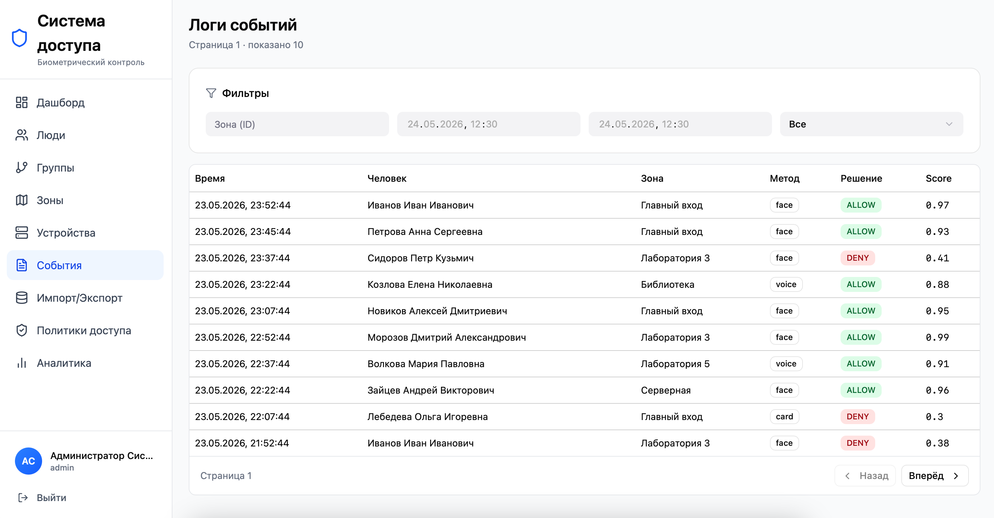Рисунок 4 — Журнал событий прохода с многокритериальным поиском

3.5 Сценарий 4: Массовый импорт и экспорт данных (MVP)
Актёр: Администратор БД. Цель: загрузить список пользователей или выгрузить все данные системы для резервного копирования.
Основной поток (экспорт):
- Администратор открывает страницу /maintenance.
- Нажимает кнопку «Экспорт».
- Браузер скачивает единый JSON-файл со всеми коллекциями базы данных.
Основной поток (импорт):
- Администратор выбирает ранее экспортированный JSON-файл.
- Нажимает кнопку «Импорт».
- Система очищает базу данных и восстанавливает её из файла.
- Отображается сообщение о количестве восстановленных записей по каждой коллекции.
Данный сценарий реализован в прототипе в полном объёме.

3.6 Сценарий 5: Кастомизируемая аналитика
Актёр: Администратор / Аудитор. Цель: оценить загруженность зон, выявить проблемные точки доступа.
Основной поток:
1. Пользователь открывает страницу /analytics.
- Устанавливает многокритериальный фильтр: временной диапазон, зона, результат прохода, метод биометрии.
- Выбирает параметры для осей графика (например: ось X — время суток, ось Y — количество проходов).
- Система строит диаграмму на основе агрегации данных из коллекции access_events.
Реализованная аналитика включает: топ зон по отказам, распределение отказов по причинам, пиковые нагрузки по часам, статистику по устройствам.
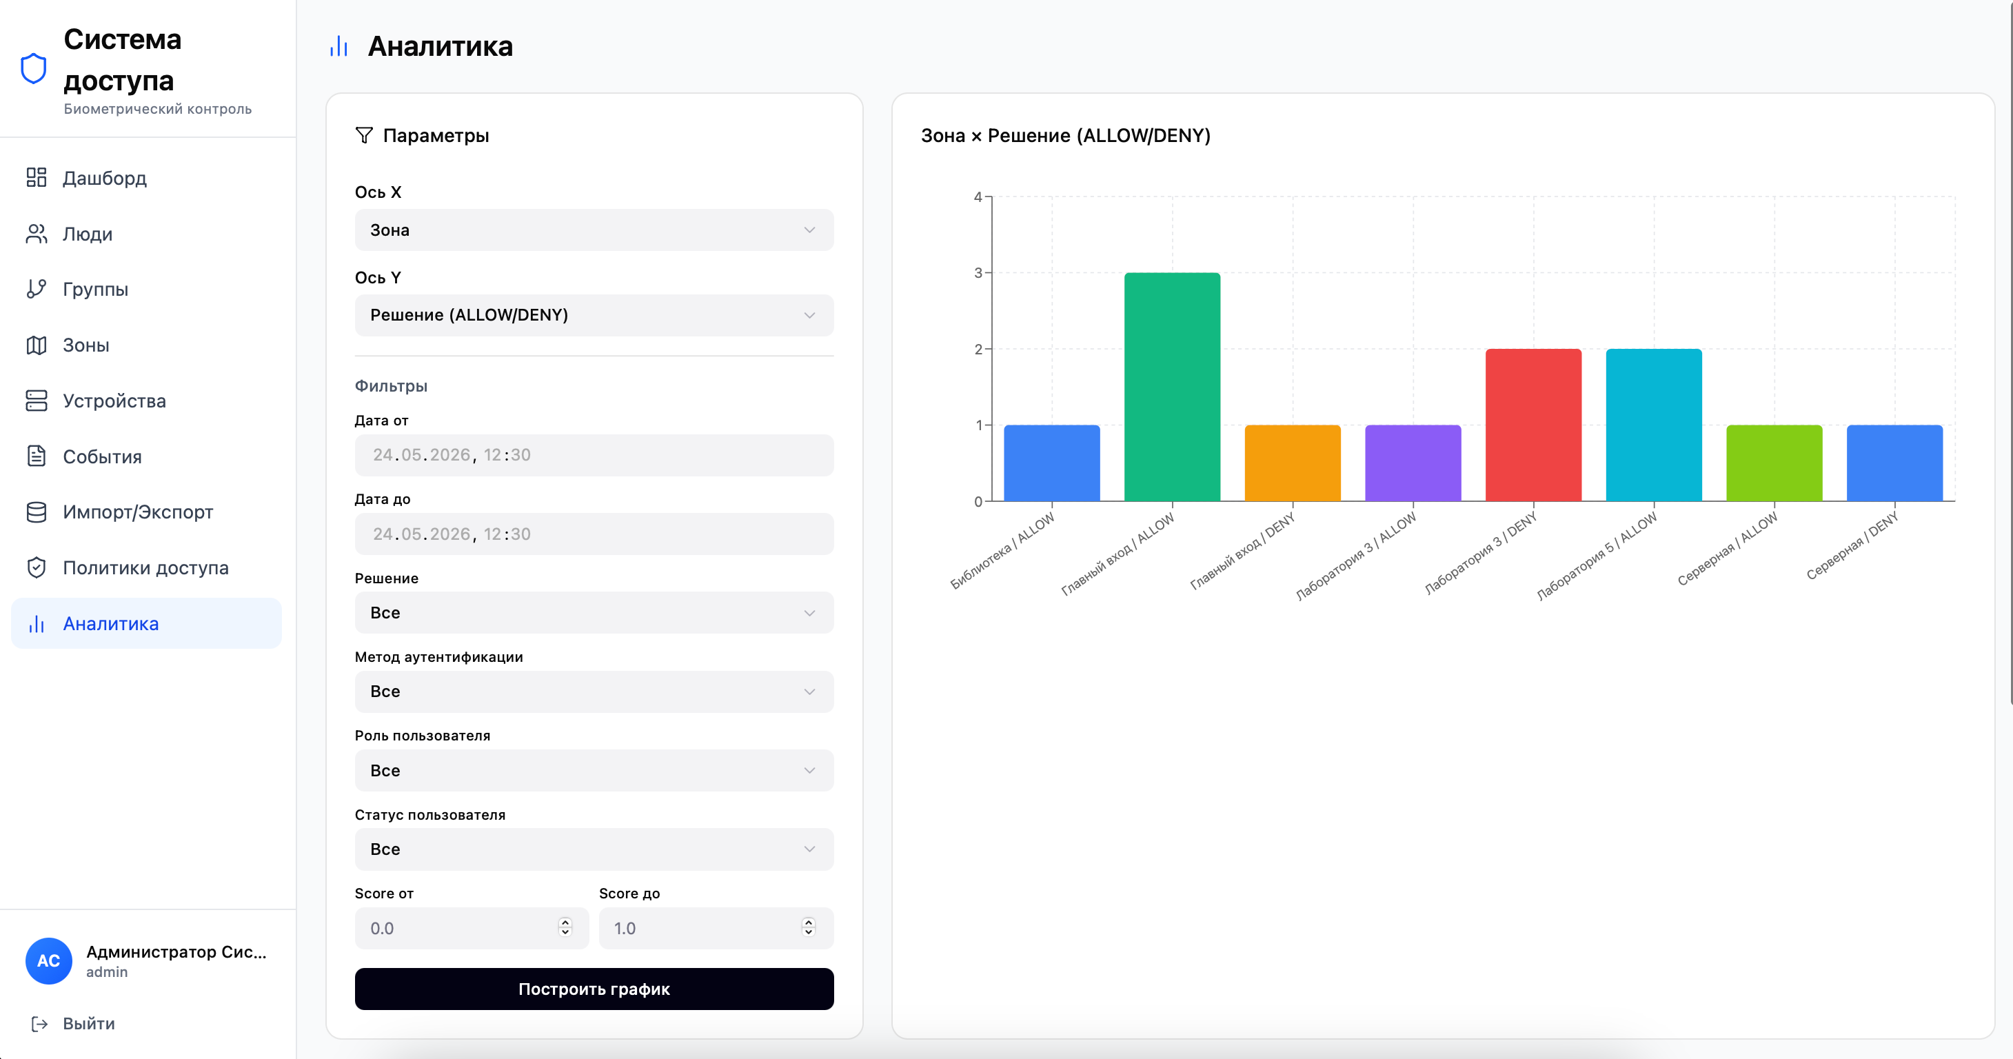Рисунок 5 — Страница аналитики с кастомизируемыми графиками

4. МОДЕЛЬ ДАННЫХ

4.1 Нереляционная модель данных (MongoDB)

4.1.1 Выбор типа нереляционной модели
Для системы выбрана документно-ориентированная модель данных на базе MongoDB. Такой выбор обусловлен предметной областью: данные естественно представляются в виде документов с вложенными структурами — пользователь содержит биометрические шаблоны, группа имеет иерархию через ссылку на родителя, событие прохода содержит контекст попытки доступа.
Основные принципы модели: биометрические шаблоны вложены в документ пользователя (читаются одним запросом); связи между сущностями хранятся через ObjectId-ссылки; журнал событий денормализован — содержит снимки имён пользователя, зоны и устройства для исторической корректности и быстрой аналитики.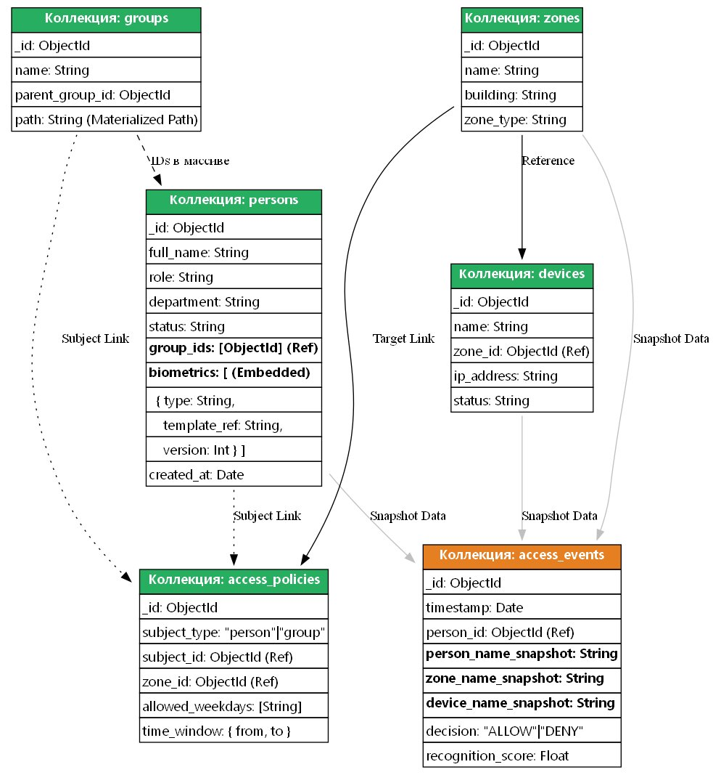
Рисунок 6 — ER-диаграмма нереляционной модели данных

4.1.2 Состав и назначение коллекций
В модели используется шесть коллекций. Ниже приведено описание назначения каждой и оценка размера одного документа в байтах.
Таблица 1 — Состав коллекций нереляционной модели
Коллекция | Назначение | Размер документа (байт)
persons | Профили пользователей с вложенными биометрическими шаблонами | 100 + 12·k_g + 2160·k_b
groups | Иерархия групп университета (связь через parent_group_id) | 136
zones | Описание контролируемых зон | 77
devices | Устройства контроля доступа с привязкой к зонам | 88
access_policies | Правила доступа: субъект, зоны, расписание, срок | 58 + 12·k_z + 3·k_w
access_events | Журнал всех попыток прохода (денормализован) | 205
Где: k_g — число групп у пользователя, k_b — число биометрических шаблонов, k_z — число зон в политике, k_w — число разрешённых дней недели. Один биометрический шаблон занимает ~2160 байт, из которых ~2048 байт — векторный эмбеддинг (512 × 4 байта float32).

4.1.3 Оценка объёма информации
Пусть P — число пользователей, G — групп, Z — зон, D — устройств, A — политик, E — событий прохода. При типичных параметрах: k_g_avg = 2, k_b_avg = 2, k_z_avg = 3, k_w_avg = 5 формула логического объёма принимает вид:
V_logic = 4444·P + 136·G + 77·Z + 88·D + 109·A + 205·E
Числовой пример (P=1000, G=50, Z=30, D=60, A=100, E=50000):
V = 4444·1000 + 136·50 + 77·30 + 88·60 + 109·100 + 205·50000
= 4 444 000 + 6 800 + 2 310 + 5 280 + 10 900 + 10 250 000
≈ 14 719 290 байт ≈ 14 МБ
Это логический объём полезных данных. Реальный размер MongoDB-базы на диске больше из-за хранения имён полей в каждом BSON-документе, индексов, служебных структур движка WiredTiger и его сжатия. Поэтому данная оценка используется для анализа структуры модели и характера роста данных, а не для точного прогноза объёма.

4.1.4 Избыточность данных (денормализация)
Коллекция access_events содержит три snapshot-поля, намеренно дублирующие данные из справочных коллекций: person_name_snapshot, zone_name_snapshot, device_name_snapshot. Это осознанная денормализация, обеспечивающая быстрое чтение журнала без JOIN-аналогов и историческую корректность данных.
Размер события без snapshot-полей: S_clean = 109 байт. Фактический размер: S_fact = 205 байт. Коэффициент денормализации: R = 205 / 109 ≈ 1.88.

4.1.5 Направление роста модели
Справочные коллекции (persons, groups, zones, devices, access_policies) растут медленно и пропорционально числу сотрудников и инфраструктуры университета. Коллекция access_events растёт постоянно: каждый проход порождает новую запись. При 1000 пользователях и 5 проходах в день — около 5000 записей в день, что составляет ~1,8 млн записей в год. Именно эта коллекция является доминирующим фактором роста и требует индексации, архивирования и серверной пагинации.

4.1.6 Примеры данных
Пример документа пользователя в коллекции persons:
{
"_id": { "$oid": "67c7f1000000000000000001" },
"full_name": "Иванов Иван Иванович",
"role": "student",
"department": "ФКТИ",
"status": "active",
"group_ids": [{ "$oid": "67c7f1000000000000000101" }],
"biometrics": [{
"type": "face",
"embedding": { "$binary": { ... } },
"embedding_dimension": 512,
"model_version": "FaceNet-v1",
"quality_score": 0.97,
"created_at": { "$date": "2026-03-20T10:00:00Z" }
}],
"created_at": { "$date": "2026-03-20T09:55:00Z" }
}
Пример документа события прохода в коллекции access_events:
{
"_id": { "$oid": "67c7f1000000000000001001" },
"timestamp": { "$date": "2026-03-21T08:14:27Z" },
"person_id": { "$oid": "67c7f1000000000000000001" },
"auth_method": "face",
"decision": "ALLOW",
"reason": "Policy matched",
"recognition_score": 0.93,
"person_name_snapshot": "Иванов Иван Иванович",
"zone_name_snapshot": "Лаборатория ИИ",
"device_name_snapshot": "Turnstile-3"
}

4.1.7 Примеры запросов к нереляционной модели
Таблица 2 — Запросы к нереляционной модели по основным сценариям использования
Юзкейс | MongoDB-запрос | Запросов | Коллекций
Регистрация пользователя | insertOne → persons | 1 | 1
Добавление биометрии | updateOne ($push) → persons | 1 | 1
Получение политик доступа | find ($or) → access_policies | 1 | 1
Проверка попытки прохода | findOne + findOne + find + insertOne | 4 | 4
История проходов | find → access_events | 1 | 1
Аналитика отказов по зонам | aggregate (match+group+sort) | 1 | 1

4.2 Реляционная модель данных (SQL)

4.2.1 Состав таблиц
Реляционный аналог системы включает девять таблиц, связанных через внешние ключи (FK). Таблицы person_groups и policy_zones являются связующими и реализуют отношения «многие ко многим» (M:N).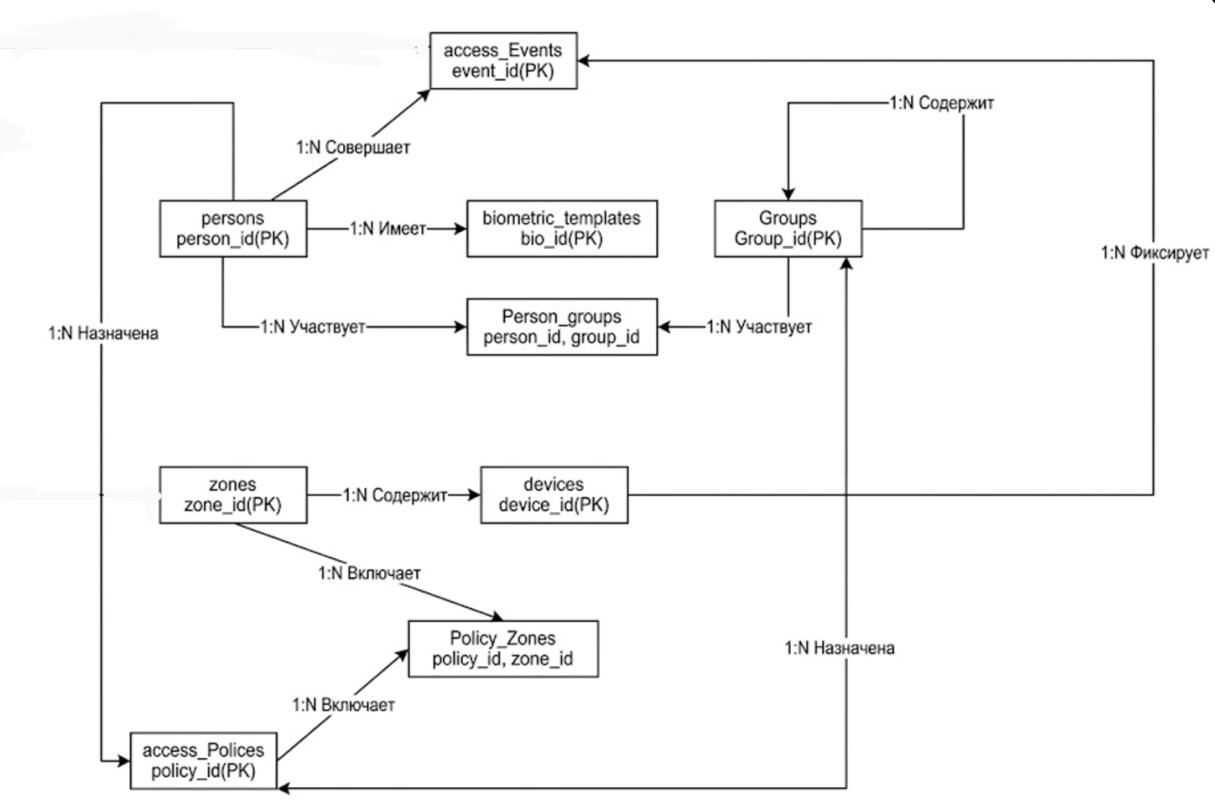
Рисунок 7 — ER-диаграмма реляционной модели данных
Таблица 3 — Состав таблиц реляционной модели
Таблица | Назначение | Размер строки (байт)
persons | Профили пользователей | 222
groups | Иерархия групп | 363
person_groups | Связь M:N пользователь–группа | 8
biometric_templates | Биометрические шаблоны | 2378
zones | Зоны университета | 254
devices | Устройства контроля доступа | 78
access_policies | Политики доступа | 94
policy_zones | Связь M:N политика–зона | 8
access_events | Журнал событий прохода | 126

4.2.2 Оценка объёма
Объём данных реляционной модели при тех же параметрах (P=1000, G=50 и т.д.):
V_data = 222 000 + 18 150 + 12 000 + 4 756 000 + 7 620 + 4 680
+ 9 400 + 2 400 + 6 300 000 = 11 332 250 байт
V_index = 12 × 55 040 = 660 480 байт (B-tree, ~12 байт/запись)
V_total ≈ 11 992 730 байт ≈ 11.4 МБ

4.2.3 Примеры запросов к реляционной модели
Таблица 4 — Запросы к реляционной модели по основным сценариям использования
Юзкейс | SQL-операция | Запросов | JOIN-ов
Регистрация пользователя | INSERT INTO persons | 1 | 0
Добавление биометрии | INSERT INTO biometric_templates | 1 | 0
Получение политик доступа | SELECT + LEFT JOIN person_groups | 1 | 1
Проверка попытки прохода | SELECT + SELECT + SELECT + INSERT | 4 | 1
История проходов | SELECT FROM access_events | 1 | 0
Аналитика отказов по зонам | SELECT + JOIN devices + JOIN zones | 1 | 2

4.3 Сравнение моделей
Ниже приведено сравнение нереляционной и реляционной моделей по ключевым критериям.
Таблица 5 — Сравнение нереляционной и реляционной моделей
Критерий | MongoDB (NoSQL) | PostgreSQL (SQL)
Логический объём данных | ~14 МБ | ~11.4 МБ
Причина разницы | Денормализация access_events, хранение имён полей в BSON | Нормализация, фиксированная схема
Проверка доступа | 2 запроса, 0 JOIN | 4 запроса, 1 JOIN
Аналитика отказов | 1 агрегация, 1 коллекция | 1 запрос, 2 JOIN
Гибкость схемы | Высокая: новые поля без миграции | Низкая: требует ALTER TABLE
Целостность данных | Нет FK: проверяется на уровне приложения | FK-ограничения гарантируют целостность
Масштабирование | Горизонтальное (шардирование) | Вертикальное (сложнее шардировать)

4.4 Вывод по модели данных
Для биометрической системы контроля доступа нереляционная документно-ориентированная модель (MongoDB) является предпочтительной по следующим причинам.
Производительность на чтение. Хранение «пользователь + биометрия» как единого документа исключает JOIN-операции при каждом проходе, что критично для системы реального времени.
Эффективность аналитики. Денормализованный журнал access_events позволяет строить отчёты без нагрузки на справочные коллекции — агрегации выполняются в рамках одной коллекции.
Гибкость схемы. При добавлении нового типа биометрии (например, радужка глаза) достаточно добавить новый объект в массив biometrics — не требуется миграция схемы и простой базы данных.
Горизонтальное масштабирование. MongoDB поддерживает шардирование «из коробки», что критично для быстрорастущей коллекции событий прохода.
SQL-модель предпочтительна при жёстких требованиях к целостности данных (FK-ограничения) и при небольших объёмах событий. Для данной задачи преимущества NoSQL-подхода перевешивают.

5. РАЗРАБОТАННОЕ ПРИЛОЖЕНИЕ

5.1 Архитектура
Приложение построено по трёхуровневой архитектуре с разделением ответственности между слоями.
API Layer (FastAPI) отвечает за обработку HTTP-запросов, валидацию входных данных через Pydantic-схемы, формирование ответов и аутентификацию через JWT-токены.
Service Layer реализует бизнес-логику: проверку доступа, работу с иерархией групп, объединение политик, аналитические вычисления и принятие решений ALLOW/DENY.
Repository Layer изолирует работу с MongoDB: CRUD-операции, агрегации через Aggregation Pipeline и изоляция слоя хранения данных.
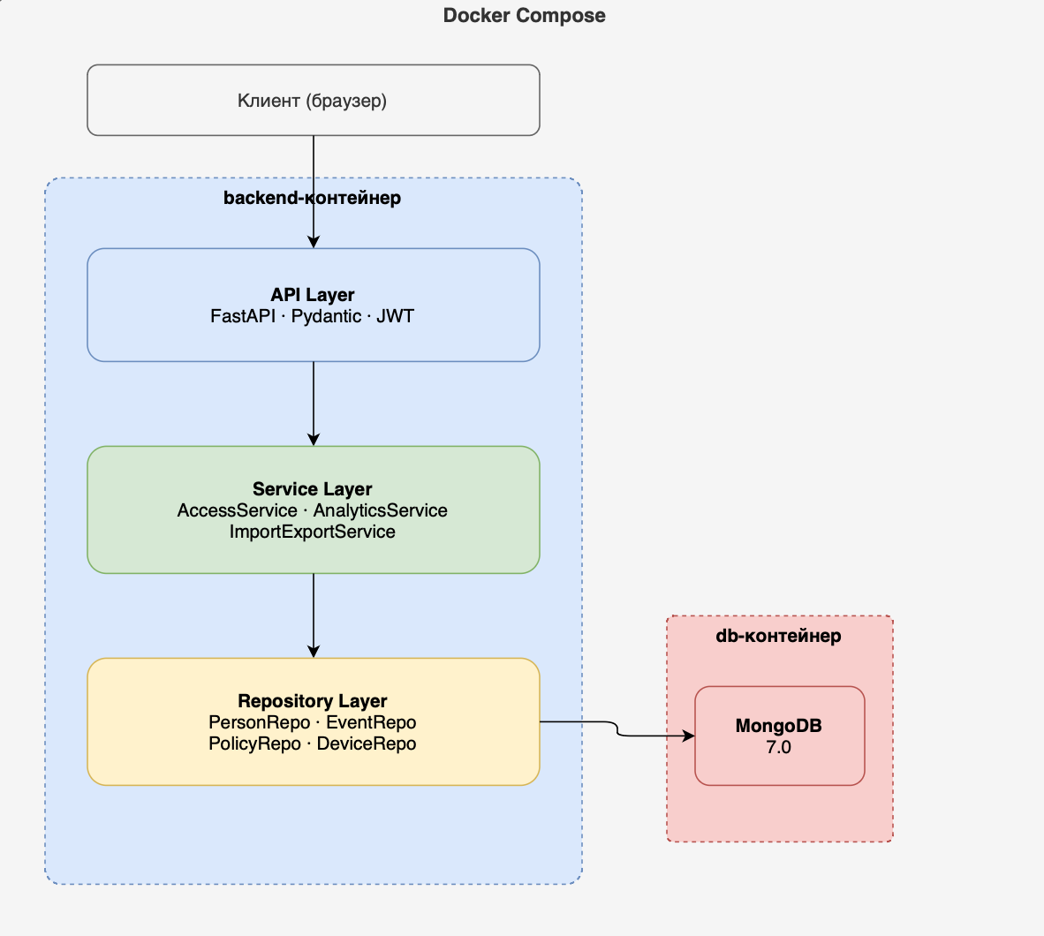
Рисунок 8 — Трёхуровневая архитектура приложения
Приложение развёртывается в Docker Compose и состоит из двух контейнеров: backend (FastAPI-приложение, порт 127.0.0.1:8080:8080) и db (MongoDB, без проброса портов наружу). При первом запуске backend автоматически проверяет состояние базы данных и, если она пуста, загружает тестовые данные из встроенного JSON-дампа.

5.2 Использованные технологии
Таблица 6 — Использованные технологии
Компонент | Технология / инструмент
СУБД | MongoDB (document-oriented, WiredTiger engine)
Backend | Python 3.11, FastAPI, Pydantic v2, Motor (async PyMongo)
Аутентификация | JWT-токены (python-jose), аутентификация по логину и паролю
Контейнеризация | Docker, Docker Compose v2
Формат импорта/экспорта | JSON (единый файл для всех коллекций)
Язык запросов | MongoDB Query Language (MQL) + Aggregation Pipeline

5.3 Основные маршруты API
Таблица 7 — Основные маршруты REST API
Метод | Путь | Описание
POST | /auth/login | Аутентификация, возврат JWT-токена
GET | /people | Список пользователей с фильтрацией и пагинацией
POST | /people | Создание профиля пользователя
GET | /people/{id} | Карточка пользователя
PUT | /people/{id} | Редактирование профиля
POST | /people/{id}/biometrics | Добавление биометрического шаблона
GET | /events | Журнал событий с фильтрацией
POST | /device/access-attempt | Попытка прохода (основной endpoint СКУД)
GET | /analytics/custom | Кастомизируемая статистика
GET | /export | Экспорт всей базы в JSON
POST | /import | Импорт базы из JSON-файла

5.4 Снимки экрана приложения
Ниже представлены основные экраны разработанного приложения.
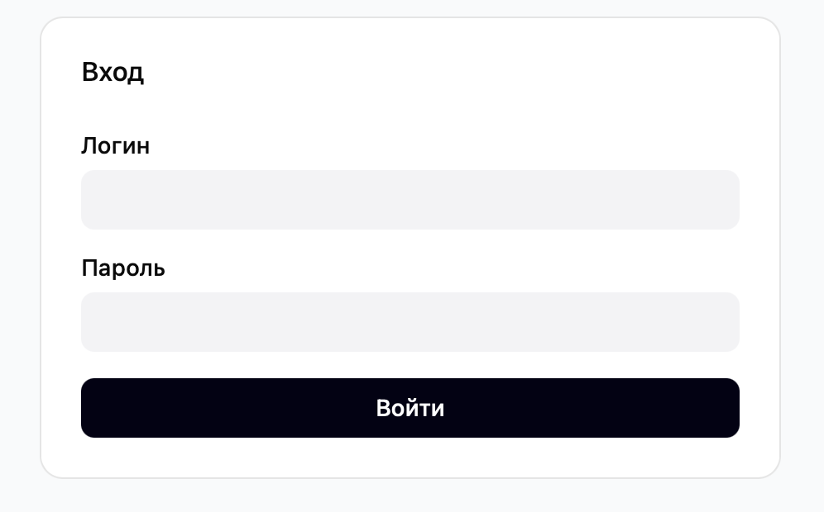
Рисунок 9 — Страница авторизации

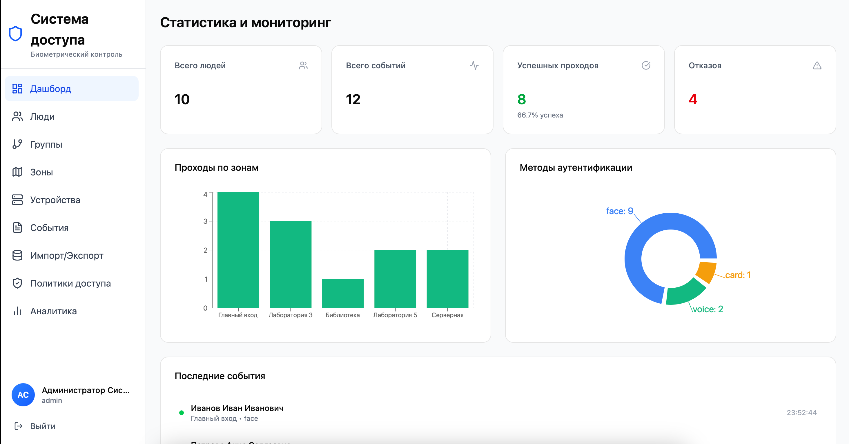Рисунок 10 — Главная страница — сводный дашборд

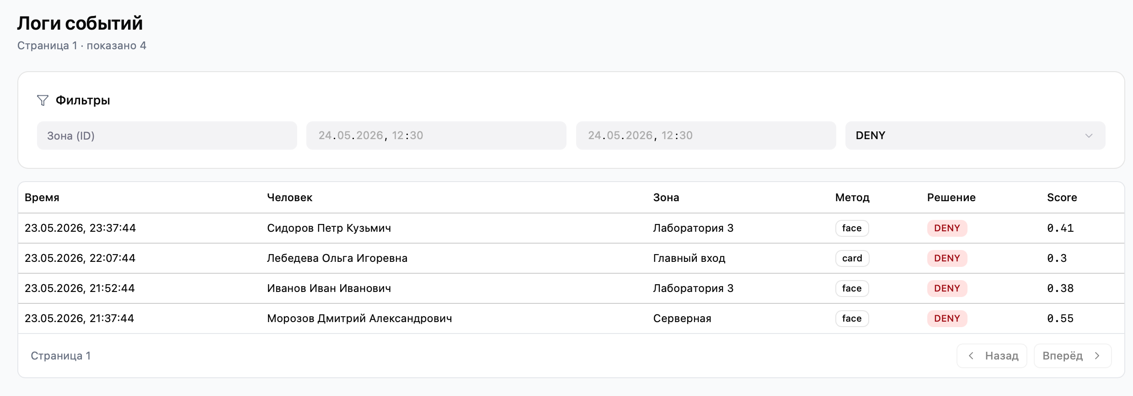Рисунок 11 — Журнал событий — пример применения фильтров

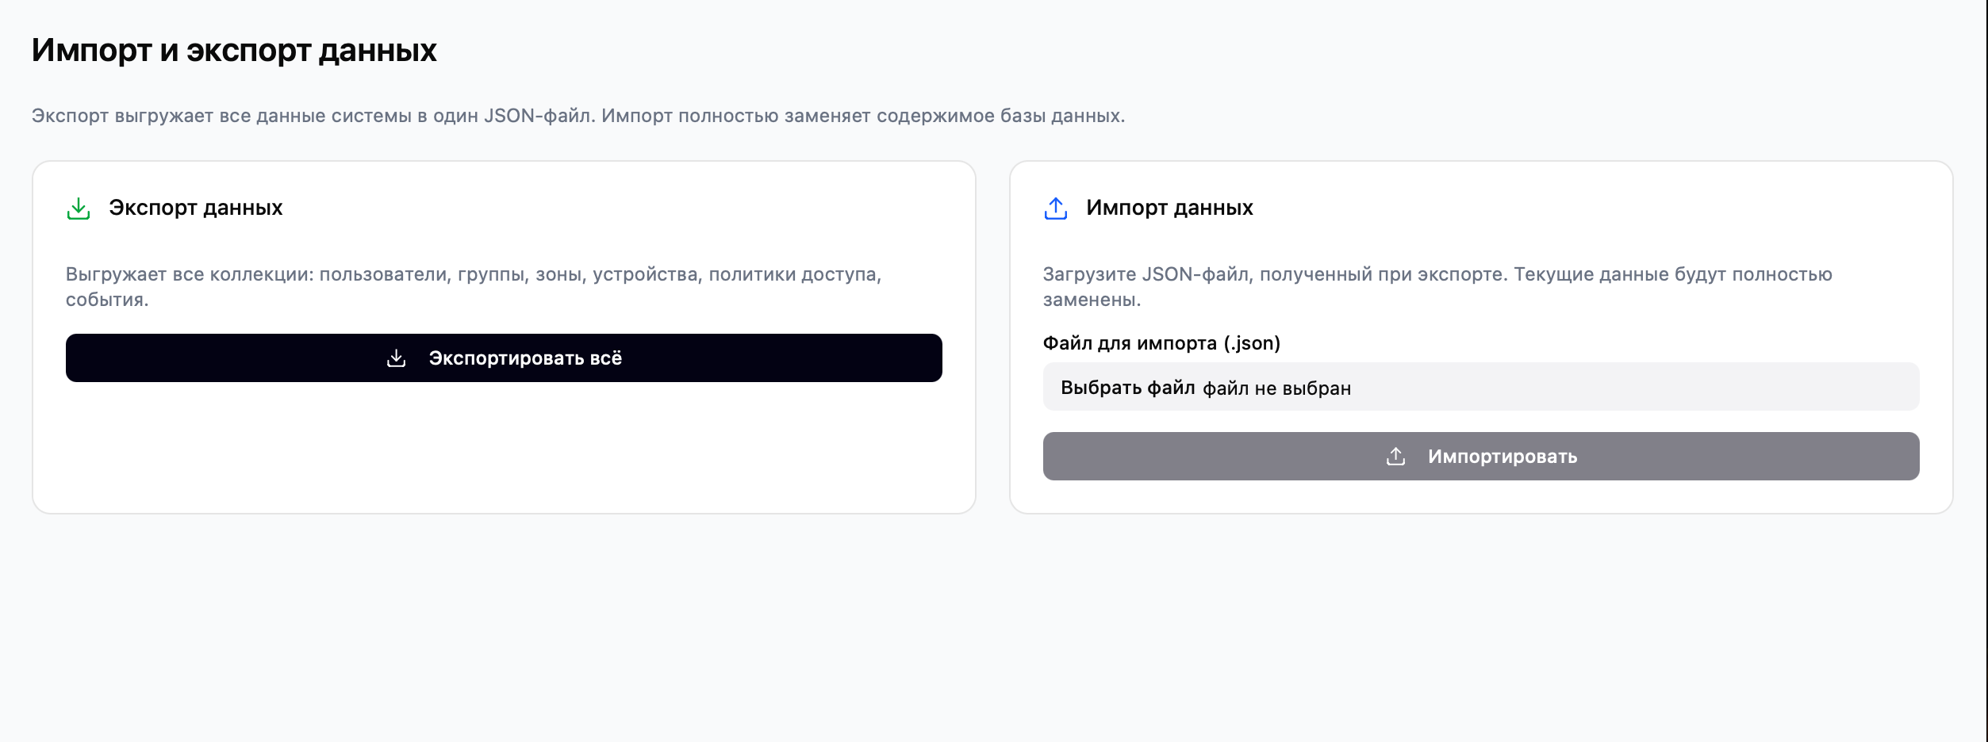Рисунок 12 — Страница обслуживания — импорт и экспорт данных

6. ВЫВОД

6.1 Достигнутые результаты
В ходе работы разработан прототип биометрической СКУД для университета, реализующий следующие возможности:
- управление профилями пользователей (студенты, сотрудники, гости) с биометрическими шаблонами (лицо, голос);
- иерархическая модель групп с наследованием прав доступа;
- гибкие политики доступа с расписанием, сроком действия и привязкой к нескольким зонам;
- журналирование всех событий прохода с денормализованными снимками для исторической корректности;
- аналитика на базе MongoDB Aggregation Pipeline, включая кастомизируемую статистику;
- массовый импорт и экспорт всей базы данных одним действием в формате JSON;
- развёртывание через Docker Compose с автоматической загрузкой тестовых данных.
Проведено сравнение нереляционной и реляционной моделей данных. Показано, что для данной предметной области MongoDB предпочтительна по производительности операций чтения, гибкости схемы и возможности горизонтального масштабирования.

6.2 Будущее развитие
Интеграция с реальными алгоритмами биометрического распознавания (FaceNet, ECAPA-TDNN). Добавление WebSocket-канала для оповещения охраны о событиях в режиме реального времени. Версионирование биометрических шаблонов. Поддержка дополнительных типов биометрии (радужка глаза, отпечаток пальца). Мобильный интерфейс для работы охранников с журналом событий.

7. ПРИЛОЖЕНИЯ

Приложение А: Документация по сборке и развёртыванию
Требования: Docker 24+, Docker Compose v2.
Порядок развёртывания:
# 1. Клонировать репозиторий
git clone https://github.com/moevm/nsql1h26-bio.git
cd nsql1h26-bio

# 2. Создать файл .env в корне проекта со следующим содержимым:
MONGO_URL=mongodb://db:27017
JWT_SECRET=your_secret_key

# 3. Собрать образы и запустить контейнеры
docker compose build --no-cache && docker compose up

# 4. Открыть приложение в браузере
# http://127.0.0.1:8080
При первом запуске backend автоматически обнаруживает пустую базу данных и загружает тестовые данные (не менее 7–10 объектов каждой сущности). Дополнительных шагов для наполнения базы не требуется.

Тестовые учётные записи:
Таблица 8 — Учётные данные тестовых пользователей
Логин | Пароль | Роль
admin | admin123 | Администратор
guard | guard123 | Охранник / Аудитор

Приложение Б: Инструкция для пользователя
Вход в систему:
- Открыть браузер, перейти по адресу http://127.0.0.1:8080.
- Ввести логин и пароль (по умолчанию: admin / admin).
- Нажать «Войти». Система перенаправит на дашборд.
Создание пользователя:
- Перейти в раздел «Пользователи» в боковом меню.
- Нажать кнопку «Создать».
- Заполнить поля формы, нажать «Сохранить».
Просмотр журнала событий:
- Перейти в раздел «События».
- Использовать поля фильтрации (зона, пользователь, дата, результат).
- Для просмотра деталей нажать на строку события.
Экспорт данных:
- Перейти в раздел «Обслуживание».
- Нажать кнопку «Экспорт». Браузер скачает файл export.json.
Импорт данных:
- Перейти в раздел «Обслуживание».
- Выбрать JSON-файл через поле загрузки.
- Нажать «Импорт». Существующие данные будут заменены данными из файла.

8. ЛИТЕРАТУРА
1. Официальная документация MongoDB. — URL: https://www.mongodb.com/docs/
2. Документация FastAPI. — URL: https://fastapi.tiangolo.com/
3. Документация PyMongo / Motor. — URL: https://pymongo.readthedocs.io/
4. Документация Docker Compose. — URL: https://docs.docker.com/compose/
5. Репозиторий проекта. — URL: https://github.com/moevm/nsql1h26-bio

